
BAHAGIAN PENDIDIKAN DAN LATIHAN TEKNIK VOKASIONAL
KEMENTERIAN PENDIDIKAN MALAYSIA
ARAS 5 & 6, BLOK E14, KOMPLEKS E,
PUSAT PENTADBIRAN KERAJAAN PERSEKUTUAN

KERTAS PENERANGAN
(INFORMATION SHEET)
KOD DAN NAMA PROGRAM NOSS | IT-010-3:2016 PEMBANGUNAN APLIKASI
TAHAP NOSS | 3
KOD, NAMA CU DAN WA NOSS | CU02/WA4- WRITE MODULE
NAMA PROGRAM KV | SISTEM PENGURUSAN PANGKALAN DATA DAN APLIKASI WEB
KOD DAN NAMA KURSUS KSKV | KPD 1033 HUMAN COMPUTER INTERACTION
NO DAN TAJUK STANDARD KANDUNGAN KSKV | K2 INTRODUCTION TO GRAPHIC ENVIRONMENT
NO. KOD NOSS | IT-010-3:2016-C02/P(53/70) | Muka Surat : 1 Drp : 7
NO. KOD KSKV | KPD1033/P(20/26) | Muka Surat : 1 Drp : 7

TAJUK/TITLE :
PROTOTYPE MOCKUP

TUJUAN/PURPOSE :
Pelatih-pelatih mesti boleh menerangkan :
- Proses penghasilan aplikasi prototaip
- Sketch
- Wireframe
- Mockup

PENERANGAN/INFORMATION :

1.0 PROSES PENGHASILAN APLIKASI PROTOTAIP

Rekabentuk antaramuka sesebuah aplikasi perisian atau laman web melalui beberapa proses. Rajah 1 menunjukkan proses merekabentuk aplikasi dan laman web yang juga merupakan proses kepada penghasilan Prototaip.

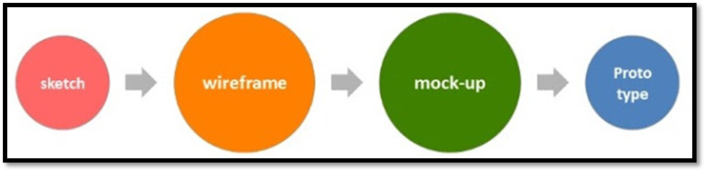
Rajah 1
Sumber : https://brainhub.eu

2.0 Sketch

Sebelum membina aplikasi prototaip, lakaran awal, Wireframe dan juga Mockup dibangunkan terlebih dahulu. Sketch atau lakaran awal dan Wireframe merupakan proses peringkat paling rendah. Lakaran awal bertujuan untuk pembentukan idea atau konsep. Fasa ini merupakan fasa ujikaji dan memerlukan komunikasi yang banyak dengan pelanggan dan kumpulan pembangun bagi menjana idea awal. Proses ini bukan sahaja boleh dihasilkan dengan lukisan tangan sahaja, malah pereka boleh menghasilkannya dengan menggunakan pelbagai perisian komputer. Bagi lakaran yang lebih kemas, sistematik dan bersifat linear, papan cerita (Storyboard) mungkin akan terhasil. Storyboard mengandungi aliran paparan bagi aplikasi atau laman web yang hendak dibangunkan. Pelbagai bentuk Storyboard boleh dihasilkan sebagai lakaran awal pembangunan aplikasi mengikut kehendak masing-masing. Storyboard laman web biasanya bermula dengan satu siri segi empat kosong pada halaman, satu untuk setiap halaman laman web. Bergantung pada syarikat dan pereka, ruangan mungkin muncul berhampiran papan kosong untuk nota atau soalan. Pereka maklumat, pereka grafik atau pereka web mengisi Storyboard dengan lakaran asas setiap

halaman untuk menunjukkan bagaimana ia akan kelihatan. Storyboard boleh semudah seperti kotak pada halaman atau sebagai kompleks sebagai lakaran penuh. Papan tulis membantu pasukan reka bentuk dan pelanggan mencapai pemahaman yang sama tentang apa yang halaman akan lakukan pada masa ini, dan membuat perubahan awal pada reka bentuk asas. (Rujuk contoh lakaran Rajah 2 , Rajah 3, Rajah 4 dan Rajah 5)

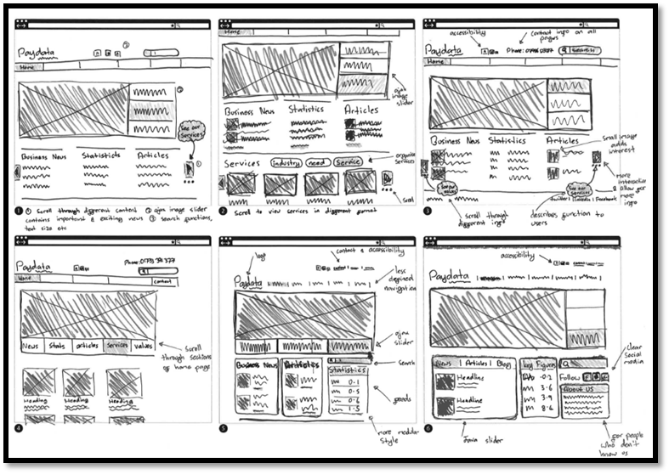
Rajah 2
Contoh Lakaran (Sketch) menggunakan tulisan dan lukisan tangan untuk Sistem Berasaskan Web
Sumber : http://www.drewhajduk.co.uk/

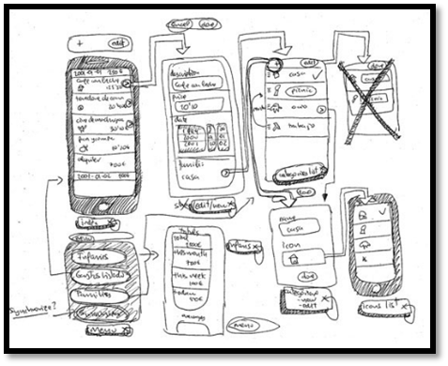
Rajah 3
Contoh Lakaran (Sketch) menggunakan tulisan dan lukisan tangan untuk Aplikasi Mudahalih
Sumber : http://sixrevisions.com/

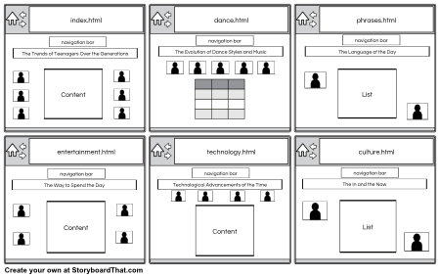
Rajah 4
Contoh Lakaran Storyboard menggunakan perisian komputer secara atas talian
Sumber : http://www.storyboardthat.com

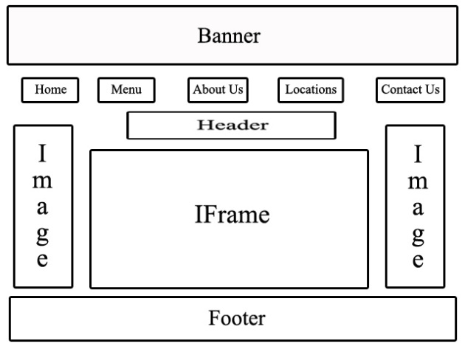
Rajah 5
Contoh Lakaran Storyboard menggunakan perisian komputer yang mudah seperti aplikasi Microsoft Word atau Power Point
https://kylehuddleston.wordpress.com

3.0 Wireframe

Wireframe merupakan satu kumpulan kandungan dan struktur maklumat yang menjadi paparan asas visual untuk antaramuka pengguna. Wireframe menampilkan paparan hitam putih dan mengandungi keseluruhan isi kandungan dalam aplikasi. Pembinaannya yang pantas sesuai menjadi suatu gambaran awal bagi seorang pembangun untuk merancang langkah seterusnya. Wireframe juga boleh dijadikan satu bahagian dokumentasi atau Blueprint dalam pembangunan aplikasi atau laman web. Hasilnya boleh ditampilkan untuk pengujian awal untuk mendapatkan maklumbalas. Penghasilannya boleh menggunakan pelbagai perisian. Wireframe mudah boleh dibangunkan dengan Microsoft Word atau penghasilan grafik yang lebih kompleks seperti Adobe Photoshop atau Adobe Illustrator. Selain itu, pelbagai perisian lain yang boleh digunakan seperti Gliffy, Framebox dan lain-lain lagi.

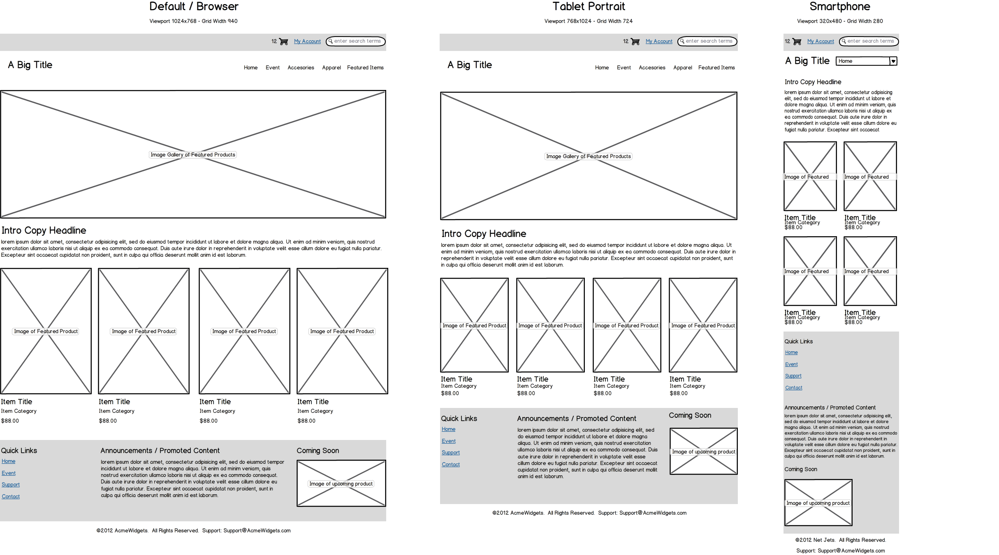
Rajah 6
Contoh Wireframe
Sumber : http://mockplus.com

4.0 Mock up

Mock up pula proses merekabentuk peringkat sederhana yang boleh dikatakan sebagai rekabentuk pra-keluaran yang di datangkan dengan paparan yang sebenar dan menggambarkan antara muka sebenar aplikasi yang mengandungi warna dan gaya (style) namun belum berfungsi. Mock up mengandungi struktur maklumat, memaparkan kandungan dan mendemonstrasikan fungsi yang asas dengan cara yang statik kerana ia tidak benar-benar berfungsi contohnya aplikasi tersebut tidak mampu menyimpan sebarang input dari pengguna kerana belum dihubungkan dengan pangkalan data. Antara perisian yang boleh membangunkan mock up ialah Mokingbird, Mockup builder, proto.io (untuk aplikasi mudah alih) dan banyak lagi.

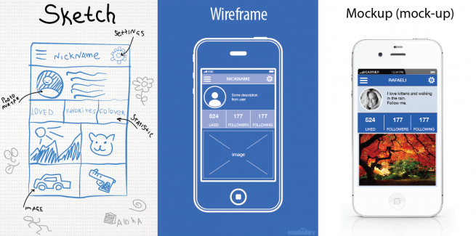

Rajah 7
Contoh paparan Sketch ke Wireframe ke Paparan Mockup
Sumber : https://mobidev.biz

SOALAN/QUESTION :

- Nyatakan TIGA(3) proses merekabentuk aplikasi dan laman web yang juga
merupakan proses kepada penghasilan Prototaip.

RUJUKAN/REFERENCE :
- https://brainhub.eu, Mockup, 2 Januari 2017, 10:10.
- www.drewhajduk.co.uk, UI UX, 3 Januari 2017, 8:10.
- http://www.storyboardthat.com, Storyboard, 3 Januari 2017, 9:30.
- http://mockplus.com, Wireframe, 3 Januari 2017, 10:45.

